INDICAÇÃO Nº _____/2022
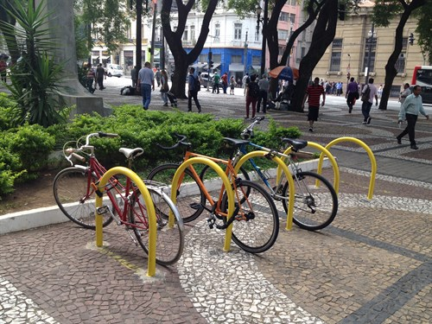
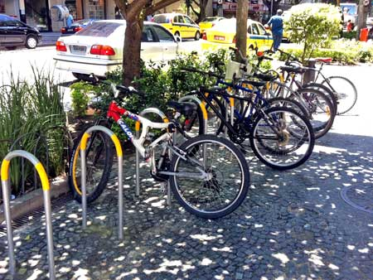
O Vereador que a presente subscreve, depois de observar as normas regimentais, INDICA ao Excelentíssimo Senhor Chefe do Poder Executivo a instalação de paraciclos na orla da Praia dos Cavaleiros visando incentivar o transporte sustentável, saudável, proporcionar locais seguros e apropriados para estacionamento, evitando poluição visual.

Modelo de paraciclo adotado pela Prefeitura de São Paulo: M17-A, aprovado pela Resolução SMDU-CPPU/009/2011 CET.
Modelo de paraciclo adotado pela Prefeitura do Rio:
Suporte U-invertido (também conhecido como Sheffield)
Considerar os seguintes manuais, guias e diagramas como diretrizes:
1. Manual para Instalação de Paraciclos na Cidade de São Paulo
http://www.cetsp.com.br/media/404326/manualparaciclos.pdf
2. Guia de Boas Práticas para Instalação de Estacionamento de Bicicletas: paraciclos
https://uniaodeciclistas.org.br/biblioteca/
3. Bicicletários: diagramas para construção e instalação
http://www.ta.org.br/site2/Banco/7manuais/diagramas_bicicletario.pdf

Justificativa:
Paraciclo é o dispositivo utilizado para a fixação de bicicletas. Excepcionalmente pode-se prever o paraciclo para apenas uma bicicleta, mas cada paraciclo é destinado a estacionar bicicletas em ambos os lados. Existem uma variedade de modelos, e a imagem acima é um exemplo do modelo que sugerimos para instalação em nosso município, de acordo com instalações bem sucedidas em diversas cidades como São Paulo pela CET e no Rio de Janeiro.
Considerando que atualmente faltam locais apropriados para os macaenses estacionarem suas bicicletas na Orla dos Cavaleiros e que acabam tendo que deixar as bicicletas no guarda-corpo gerando poluição visual e impossibilidade de pedestres visualizarem melhor a faixa de areia, vimos por esta indicar a instalação desses paraciclos para colaborar numa política de transporte sem emissão de poluentes, apoio aos ciclistas e promoção do uso de bicicletas na orla da Praia dos Cavaleiros.

Sala das Sessões, 16 de março de 2022.
_____________________________________
VEREADOR RAFAEL AMORIM

